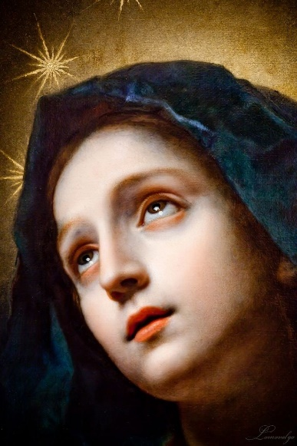
Les méditations pour ce Chapelet des Sept Douleurs de Notre Dame sont tirées des écrits de Saint Maximilien Kolbe.

Première douleur : La Prophétie de Siméon : « La fin de tout homme est d’être semblable à Dieu par Jésus, qui est le Médiateur auprès du Père, et de Jésus par la Médiatrice de toutes les Grâces, l’Immaculée. Il est incroyable que quiconque veuille s’approcher de Jésus sans Marie. Pourquoi? Pour la simple raison que, sans tenir compte du fait qu’elle a engendré Jésus et l’a élevé pour nous, l’approche de Jésus est sans aucun doute une grâce en soi. Mais toutes les grâces nous parviennent par elle de la même manière que Jésus lui-même est venu. Est-il alors permis de converser directement avec Jésus si je ne pense pas à Marie ? Ce n’est pas une question de sentiment ou de pensée, mais du fait même qu’il en est ainsi, même si la pensée de son intercession ne vous traverserait jamais l’esprit. Si vous aimez vraiment Jésus, alors par-dessus tout vous désirez faire sa volonté en toutes choses, et recevoir les grâces de la manière qu’il a ordonnée. »

Deuxième douleur : La fuite en Egypte : « Celui seul passera bien sa vie qui se tourne constamment vers l’Immaculée. En elle seule se trouve le gage de notre persévérance et de notre sanctification. (...) Quand il y a de l’opposition, faites face à celle-ci; malgré cela, rapprochez-vous davantage de l’Immaculée, parlez-lui comme un petit enfant. Soumettez tout à sa volonté. Qu’elle veuille nous donner des douceurs ou nous nourrir d’aridité, que cela ne vous dérange pas. Soyez près d’elle avec votre volonté, enveloppée dans ses bras. »

Troisième douleur : La perte de l’Enfant Jésus au Temple : « Le diable sait que plus nous sommes proches de l’Immaculée, plus nous recevons de grâces de ses mains. C’est pourquoi il essaie à tout prix d’éloigner l’âme de la Bienheureuse Mère de Dieu, même sous couvert de dévotion à Jésus. Il sait que Dieu a établi un tel chemin par l’Immaculée, et il sait également que lorsque l’âme s’éloigne de ce chemin, elle ne recevra pas autant de grâces. Par conséquent, que nous ressentions de l’aversion, que nous soyons dans les ténèbres ou dans la lumière, avançons toujours par l’Immaculée. Il importe grandement que notre vie soit vécue par elle, avec elle et en elle. L’Immaculée est l’échelle sur laquelle nous montons jusqu’au Sacré-Cœur de Jésus. Celui qui enlève cette échelle n’atteindra pas le sommet et s’écrasera au sol. Nous croyons fermement qu’elle nous conduit à Jésus. Que celui qui enseigne autrement soit anathème ! Qu’il soit anathème! »

Quatrième douleur : La rencontre de Jésus et de Marie sur le Chemin de Croix : « Lorsqu’une tempête frappe un navire en mer, le navire ne s’arrête pas, ne lutte pas, mais navigue pacifiquement en avant. De même, lorsque la tempête dans notre âme fait rage, nous ne devons pas lutter, nous ne devons pas perdre notre paix, mais nous tourner vers l’Immaculée et ensuite aller de l’avant avec une confiance absolue. (...) Des tempêtes viendront, c’est vrai, mais celui qui aime sincèrement l’Immaculée traversera ces tempêtes, aussi dangereuses soient-elles, totalement intactes et non souillées par le péché. (...) Dans toutes les difficultés et tentations, ayons recours à elle, et nous ne tomberons certainement pas. Confions-lui toutes nos initiatives, et nous atteindrons sûrement tout ce qu’elle veut. »

Cinquième douleur : La Crucifixion et la mort de Jésus sur la Croix : « L’Immaculée est la personnification de la miséricorde de Dieu. C’est pourquoi celui qui se lève contre elle repousse de lui-même cette miséricorde et fait descendre sur lui la justice de Dieu. Le petit enfant qui s’éloigne de sa mère et refuse le sein de sa mère périra de faim. De la même manière, celui qui s’éloigne de la Sainte Mère périra de faim spirituelle. »

Sixième douleur : Le Corps de Jésus percé d’une lance et descendu de la Croix : «Il suffit de mentionner que chaque grâce reçue chaque jour, chaque heure et chaque moment de notre vie est sa grâce, jaillissant de son cœur maternel qui nous aime. (...) Plus on appartient à l’Immaculée, plus grande est l’audace et l’intrépidité de s’approcher des plaies du Sauveur, de l’Eucharistie, du Sacré-Cœur de Jésus et de Dieu le Père. Cela ne fait pas de mal même si parfois la pensée de l’Immaculée n’entre pas dans notre esprit, car l’essence de l’union avec elle ne dépend pas de la pensée, de la mémoire ou de l’affection, mais de la volonté. »

Septième douleur : Jésus est mis au tombeau : « Tout ce qui arrive pour la cause de la conversion et de la sanctification est une œuvre de la grâce de Dieu. Mais la Médiatrice de cette grâce est la Mère de Dieu. De même que Jésus est le seul Médiateur avec Dieu le Père, de même la seule Médiatrice avec Jésus est la Mère de Dieu. Par conséquent, la conversion et la sanctification passent par elle. Nos dons deviennent immaculés dans l’Immaculée. En Jésus-Christ, ils deviennent divins, infinis, dignes de la majesté de Dieu le Père. Jésus est le seul Médiateur du Père, l’Immaculée, la seule Médiatrice de Jésus. Ce que Marie donne à Jésus est sans souillure et infini. (…) Nos actes, même les plus saints, ne sont pas sans tache. Et si nous voulons les offrir chastes et immaculés à Jésus, nous devons immédiatement et résolument nous frayer un chemin vers l’Immaculée et lui donner nos actes comme siens, afin qu’elle les offre à son Fils comme sa propriété. Ensuite, ils seront sans tache, immaculés. Une fois qu’ils auront reçu une valeur infinie par la divinité de Jésus, nos actes honoreront dignement Dieu le Père. »

